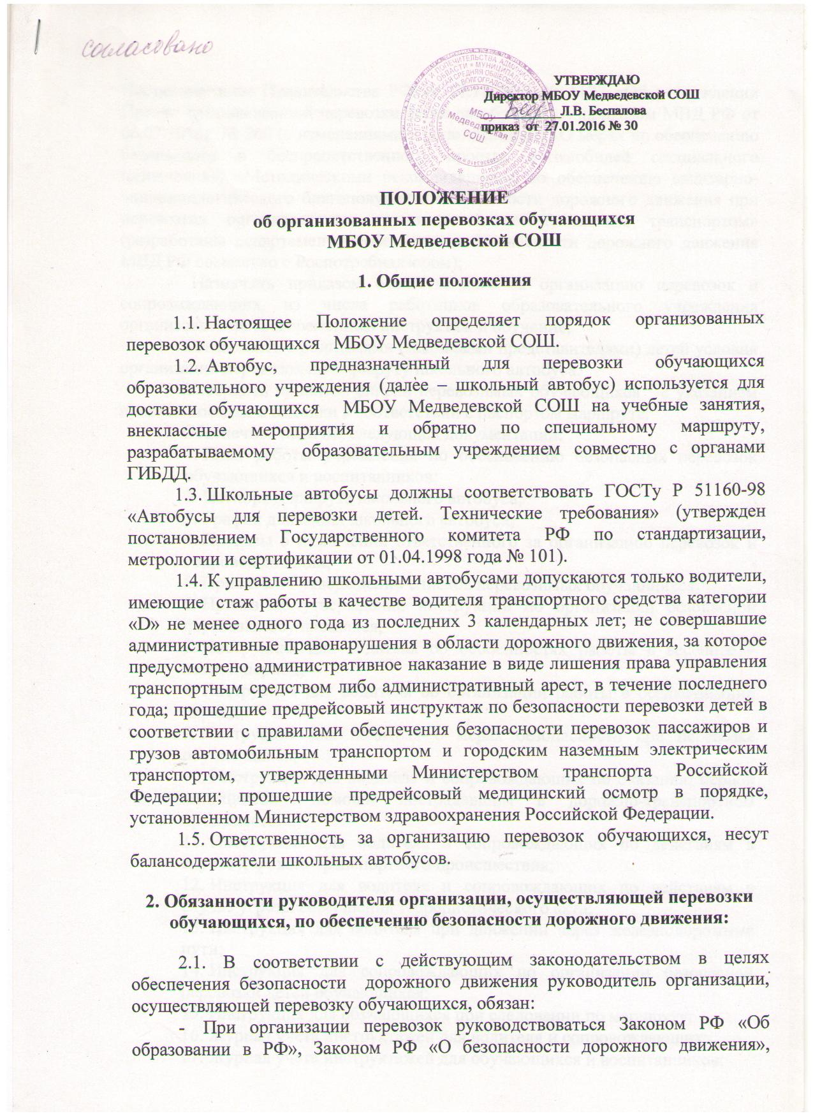

Постановлением Правительства РФ от 17.12.2013 № 1177 «Об утверждении Правил организованной перевозки детей автобусами», приказом МВД РФ от 06.07.1995г. № 260 (с изменениями и дополнениями) «О мерах по обеспечению безопасного и беспрепятственного проезда автомобилей специального назначения», «Методическими рекомендациями по обеспечению санитарно-эпидемиологического благополучия и безопасности дорожного движения при перевозках организованных групп детей автомобильным транспортом» (разработаны департаментом обеспечения безопасности дорожного движения МВД РФ совместно с Роспотребнадзором);
- Назначить приказом ответственного за организацию перевозок и сопровождающих из числа работников образовательного учреждения организовать их своевременный инструктаж и обучение;
- Согласовать с родителями (законными представителями) детей условия организации перевозок по маршруту школьного автобуса.
- Утвердить приказом списки перевозимых обучающихся с указанием пунктов посадки и высадки в соответствии с паспортом маршрута.
- Обеспечить наличие следующей документации:
1. План работы учреждения по обеспечению безопасных перевозок обучающихся и воспитанников;
2. Паспорт маршрута школьного автобуса;
3. График движения школьного автобуса;
4. Приказы о назначении ответственного за организацию перевозок и сопровождающих;
5. Приказы об утверждении списков перевозимых обучающихся;
6. Приказ об утверждении инструкций по организации безопасной перевозки обучающихся;
7. Инструкция для водителя об особенностях работы в весеннее –летний период;
8. Инструкция для водителя об организации работы в осенне-зимний период;
9. Инструкция для водителя о мерах безопасности при перевозке обучающихся;
10. Инструкция для водителя и сопровождающих по оказанию первой медицинской помощи пострадавшим в дорожно-транспортном происшествии;
11. Инструкция для водителя и сопровождающих по действиям в случае дорожно-транспортного происшествия;
12. Инструкция для водителя и сопровождающих по действиям в случае угрозы совершения террористического акта;
13. Инструкция для водителя при движении через железнодорожные пути;
14. Инструкция для сопровождающих по организации безопасной перевозки детей обучающихся;
15. Инструкция для обучающихся при следовании по маршруту;
16. Журнал учета инструктажей для водителя и сопровождающих;
17. Журнал учета инструктажей для обучающихся и воспитанников;
18. Журнал учета технического состояния школьного автобуса при выпуске на линию и возвращении;
19. Договор с автотранспортным предприятием на техническое обслуживание автобуса;
20. Договор с медицинской организацией на проведение предрейсового и послерейсового осмотра водителя автобуса.
- Определить место стоянки автобуса, обеспечить его техническое обслуживание и создать необходимые условия для подготовки к рейсам;
- Контролировать прохождение водителем автобуса предрейсового и послерейсового медицинского осмотра;
- Обеспечить ежегодное обучение водителя школьного автобуса безопасности дорожного движения в объеме технического минимума.
- Осуществлять иные полномочия и обеспечивать соблюдение требований, предусмотренных действующими федеральными и региональными нормативно-правовыми актами.

3. Организация перевозки детей.

3.1. Перевозка детей запрещается:
- в тёмное время суток;
- в период с 23.00 до 07.00 часов независимо от продолжительности светового дня;
- в условиях недостаточной видимости;
- в гололедицу и других сложных дорожных условиях, влияющих на безопасность перевозки;
- при температуре окружающего воздуха ниже - 28^{о}С;
- при официальном объявлении уполномоченными органами "штормового предупреждения".
В ночное время с 23 часов до 6 часов допускается организованная перевозка группы детей к железнодорожным вокзалам, аэропортам и от них, а также завершение организованной перевозки группы детей ( доставка до конечного пункта назначения, определенного графиком движения. Или до места ночлега) при незапланированном отклонении от графика движения (при задержке в пути). При этом после 23 часов расстояние перевозки не должно превышать 50 километров.
3.2. Количество перевозимых в каждом автобусе детей вместе с сопровождающими не должно превышать числа оборудованных для сидения мест. Перевозка детей на дополнительных откидных сидениях либо в кабине водителя маломестного автобуса не допускается.
3.3. Скорость движения выбирается водителем автобуса, а при массовой перевозке детей и разовых перевозок в темное время суток - водителем патрульного автомобиля ГИБДД, в зависимости от дорожных, метеорологических и других условий, но при этом скорость не должна превышать 60 км/ч.
3.4. Окна транспортного средства должны быть закрыты. Для вентиляции пассажирского помещения допускается открывать только форточки, установленные в верхней части правых боковых окон, и потолочные вентиляционные люки.
3.5. При движении в светлое время суток, с целью обозначения движущегося автобуса, должен быть включен ближний свет фар.
3.6. В обязательном сопровождении автомобилем органов ГИБДД осуществляются массовые перевозки детей.
С органами ГИБДД согласуются следующие виды перевозок детей:
массовые;
регулярные;
разовые междугородные (межмуниципальные);
разовые в темное время суток.

3.7. При согласовании регулярных перевозок детей владелец транспортного средства представляет его в ГИБДД в целях проверки пригодности к таким перевозкам. При массовых, разовых междугородных (межмуниципальных) перевозках, разовых в темное время суток транспорт представляется на дополнительный технический осмотр в ГИБДД перед каждой поездкой.
3.8. Включение детей возрастом до 7 лет в группу детей для организованной перевозки автобусами при их нахождении в пути следования согласно графику движения более 4 часов не допускается.

4. Обязанности сопровождающих

Сопровождающий при осуществлении перевозок обязан:

4.1. Перед поездкой пройти инструктаж по безопасности перевозки детей у заказчика перевозки. Знать о спасательных мерах при авариях, а также где находятся в салоне огнетушители, предметы первой медицинской помощи и уметь ими пользоваться.
4.2. Провести инструктаж детей с обязательным включением в него вопросов о порядке посадки в транспортное средство и высадки из него; о правилах поведения во время движения и остановок (стоянок) транспортного средства; о правилах поведения в случаях ухудшения самочувствия, при возникновении опасных и чрезвычайных ситуаций во время поездки.
4.3. Иметь при себе список детей-пассажиров и копию заявки на перевозку детей с отметками органов ГИБДД о согласовании маршрута, условий движения, инструктаже водителя и прохождении дополнительного технического осмотра транспорта, а при междугородных (межмуниципальных) и пригородных (свыше 30 километров) перевозках - также средства мобильной связи.
4.4. Организовать беспрепятственный подъезд транспортных средств на место посадки. В момент подачи транспорта на месте посадки не должны находиться дети, провожающие и другие лица.
4.5. Обеспечить надлежащий порядок среди детей во время посадки в транспортное средство и высадки из него, при движении транспортного средства, во время остановок и стоянок.
4.6. Осуществлять посадку детей только после полной остановки транспортного средства через переднюю дверь. Разместить ручную кладь так, чтобы не создавать угрозу для безопасности пассажиров и не ограничивать обзор водителя.
4.7. Подводить детей к месту посадки в организованном порядке и рассаживать их при входе в автобус в порядке очереди; при перевозке детей в автобусе, оборудованном ремнями безопасности, пристегнуть ребенка с помощью ремней безопасности.
4.8. Убедиться перед началом движения, что количество детей не превышает числа посадочных мест, окна транспорта закрыты, и подать команду на закрытие дверей.
4.9. Находиться у каждой двери транспортного средства во время движения. При использовании автобусов, конструкцией которых предусмотрена одна посадочная площадка, один сопровождающий находится на ней, другие - около запасных (аварийных) выходов.
4.10. Не допускать, чтобы во время движения дети вставали с мест, ходили по салону, высовывались в открытые форточки и выбрасывали в них различные предметы.
4.11. Осуществлять высадку детей после полной остановки транспортного средства через переднюю дверь.

5. Требования к водителю транспортного средства и условиям движения

Водитель обязан:

5.1. Перед началом поездки пройти инструктаж об особенностях маршрута, порядке перевозки детей, установленном настоящим Положением, соблюдении правил безопасности движения;
5.2. Предоставить при необходимости транспортное средство на дополнительный технический осмотр в ГИБДД.
5.3. Осуществлять стоянку на местах посадки и высадки с неработающим двигателем, включенной передачей и включенным ручным тормозом. Открывать двери перед посадкой и высадкой только по команде сопровождающего (за исключением случаев, требующих экстренной эвакуации пассажиров).
5.4. Осуществлять при включенной аварийной световой сигнализации посадку и высадку детей только со стороны тротуара или обочины. При управлении транспортным средством особое внимание уделять плавности хода, не допускать резкого торможения.
5.5. Следить, чтобы ручная кладь, размещенная в салоне, не создавала угрозу для безопасности пассажиров и не ограничивала обзор с места водителя.
5.6. Прекратить дальнейшее движение при возникновении технических неисправностей, угрожающих безопасности движения; при ухудшении состояния своего здоровья; при изменении дорожных и погодных условий
При невозможности дальнейшего движения уведомить об этом перевозчика.
5.7. При вынужденной остановке автобуса, вызванной технической неисправностью, остановить автобус так, чтобы не создавать помех для движения других транспортных средств, включить аварийную сигнализацию и выставить позади автобуса знак аварийной остановки, на расстоянии не менее 15 метров от автобуса в населенном пункте и 30 метров - вне населенного пункта.
5.8. После истечению трех часов непрерывного управления автобусом осуществлять отдых от управления продолжительностью не менее 15 минут. В дальнейшем перерывы такой продолжительности осуществлять не более чем через каждые 2 часа. При направлении в рейс двух водителей на один автобус передавать управление не реже, чем через три часа.
5.9. В случае получения ребенком в пути следования травмы, наступления внезапного заболевания, кровотечения, обморока и пр., немедленно принять меры по его доставке в ближайший медицинский пункт (учреждение, больницу) для оказания квалифицированной медицинской помощи.
Водителю запрещается:
- отлучаться из транспортного средства на месте посадки и высадки детей, при нахождении детей в салоне автобуса,
- осуществлять движение задним ходом при нахождении детей в салоне автобуса;
- изменять заранее согласованный маршрут движения автобуса; производить остановки в местах, не предусмотренных графиком движения; превышать установленный скоростной режим; не соблюдать режим труда и отдыха; при движении в колонне - обгонять другие автобусы;
- отвлекаться от управления транспортным средством (разговаривать, принимать пищу, курить, включать в кабине громкую музыку) во время движения;
- провозить в транспортном средстве любой груз, багаж или инвентарь, кроме ручной клади и личных вещей детей, а также запрещенные к провозу предметы, вещества и материалы.

6. Ответственность лиц, организующих и (или) осуществляющих школьные перевозки

6.1. Лица, организующие и (или) осуществляющие школьные перевозки, несут в установленном законодательством РФ порядке ответственность за жизнь и здоровье обучающихся МБОУ Медведевской СОШ, перевозимых автобусом, а также за нарушения их прав и свобод.

